FLORESCIMENTO E MATURAÇÃO DE VARIEDADES DE
FEIJÃO-CAUPI

Lenita da Silva Farias
Carlos Henrique Barbosa varjão
Antônio Francelino de Oliveira Filho

INTRODUÇÃO

O Feijão-Caupi (Vigna unguiculata L.), também conhecido como feijão-Macassar ou feijão-de-Corda é uma dicotiledônea da família Fabaceae, uma leguminosa granífera de ciclo anual e de grande importância para alimentação humana, sendo uma das principais fontes de proteína na alimentação humana na América Latina (Oliveira et al., 2015). É uma planta com características de ramos principais e secundários compridos, onde são classificados em prostrado, semi-prostrado, semi-ereto e ereto (Freire Filho et al., 2005).
É uma cultura de origem africana, a qual foi introduzida no Brasil pelos colonizadores portugueses no Estado da Bahia (Freire Filho, 1988) e atualmente existe 51 cultivares de feijão-caupi registrada no ministério de agricultura e pecuária (MAPA, 2025). Um fator importante é que essa planta apresenta uma boa resistência à seca, suportando veranicos prolongados, rústica, capaz de se desenvolver em solos de baixa fertilidade (Souza; Zonta, 2022). No Brasil, na safra de 2024/2025 a sua produção foi de 616,3t, sendo a Bahia (145,2t) e o Ceará (107,1t) os maiores produtores no Nordeste, o Centro-Oeste e Sul possui uma menor produção de 114,6t (CONAB, 2025).
A época de florescimento marca o início do período reprodutivo e influencia diretamente o ciclo da planta, sendo também um indicativo da precocidade ou rusticidade da variedade. É diretamente influenciada pelas condições edafoclimáticas de cada região, podendo apresentar variações quanto ao surgimento das primeiras flores, em média o início do florescimento é de 47 a 49 dias após a semeadura (Souza et al., 2013).
Já o tempo até a colheita está relacionado ao desenvolvimento completo das vagens e à maturação dos grãos, impactando diretamente a produtividade e a qualidade final da produção. O tempo de maturação do feijão-caupi varia entre 60 e 100 dias, dependendo da cultivar e das condições ambientais. Cultivares precoces podem maturar em até 60 dias, enquanto outras podem levar até 90 dias ou mais (Rocha et al., 2017).
O tempo para a antese (florescimento) e colheita dessas variedades é um fator agronômico crucial, pois influencia diretamente o planejamento do cultivo, o manejo fitotécnico e o rendimento final da lavoura. O objetivo do estudo sobre esses parâmetros é identificar genótipos com ciclos mais curtos ou mais longos, favorecendo a escolha adequada conforme o calendário agrícola e as condições climáticas locais. Além disso, compreender o tempo de antese e colheita contribui para estratégias de escalamento no plantio para colheita em diferentes épocas.

METODOLOGIA
As sementes utilizadas na pesquisa tiveram origem de propriedades de agricultura familiar de São José da Tapera/AL, Senador Rui Palmeira/AL, Jeremoabo/BA e Apodi/RN para coleta das sementes, que estavam armazenadas em garrafas pets.
A pesquisa de campo foi conduzida na área experimental do centro Xingó de Convivência com o Semiárido da Secretaria de Agricultura do Estado de Alagoas, em Piranhas, situado a 9° 37' 14" S de latitude sul, 37° 46' 18" W de longitude oeste de greenwich e 161 m de altitude.
Foram avaliados nove genótipos (variedades) de feijão-caupi (Corujão; Azulão; Manteiga; Curujinha; Olho-Preto; Manteguinha; Manteiga-Rosa; Canapu e Marrom) como pode ser visto na (figura 1) a seguir.
Figura 1. Sementes das variedades/genótipos de feijão-caupi.
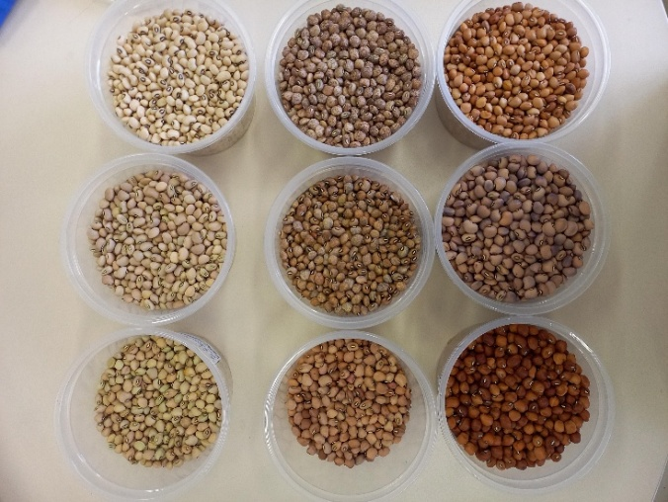
Fonte: Autores, 2024.

As plantas foram dispostas em cinco fileiras, no espaçamento de 0,8 x 0,25 m, em parcelas com 110 plantas, as parcelas tinham dimensões de 3 m de comprimento e 4 m de largura (Figura 2 A). O delineamento experimental utilizado foi em blocos casualizados com 9 tratamentos em quatro repetições (Figura 2 B). O sistema de irrigação foi por gotejamento, conforme a necessidade hídrica da cultura.
Figura 2. Croqui da parcela experimental (A). Croqui do delineamento em blocos casualizados (B).
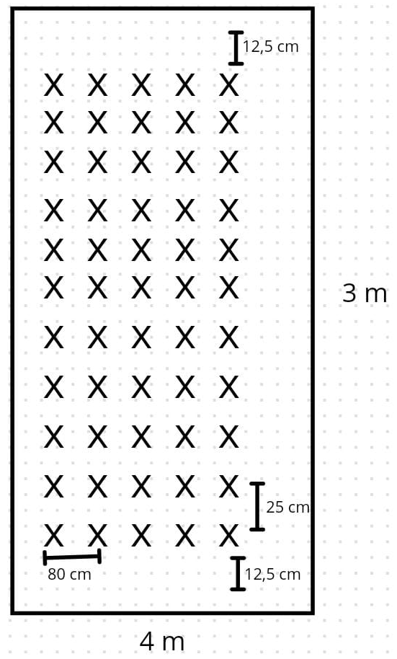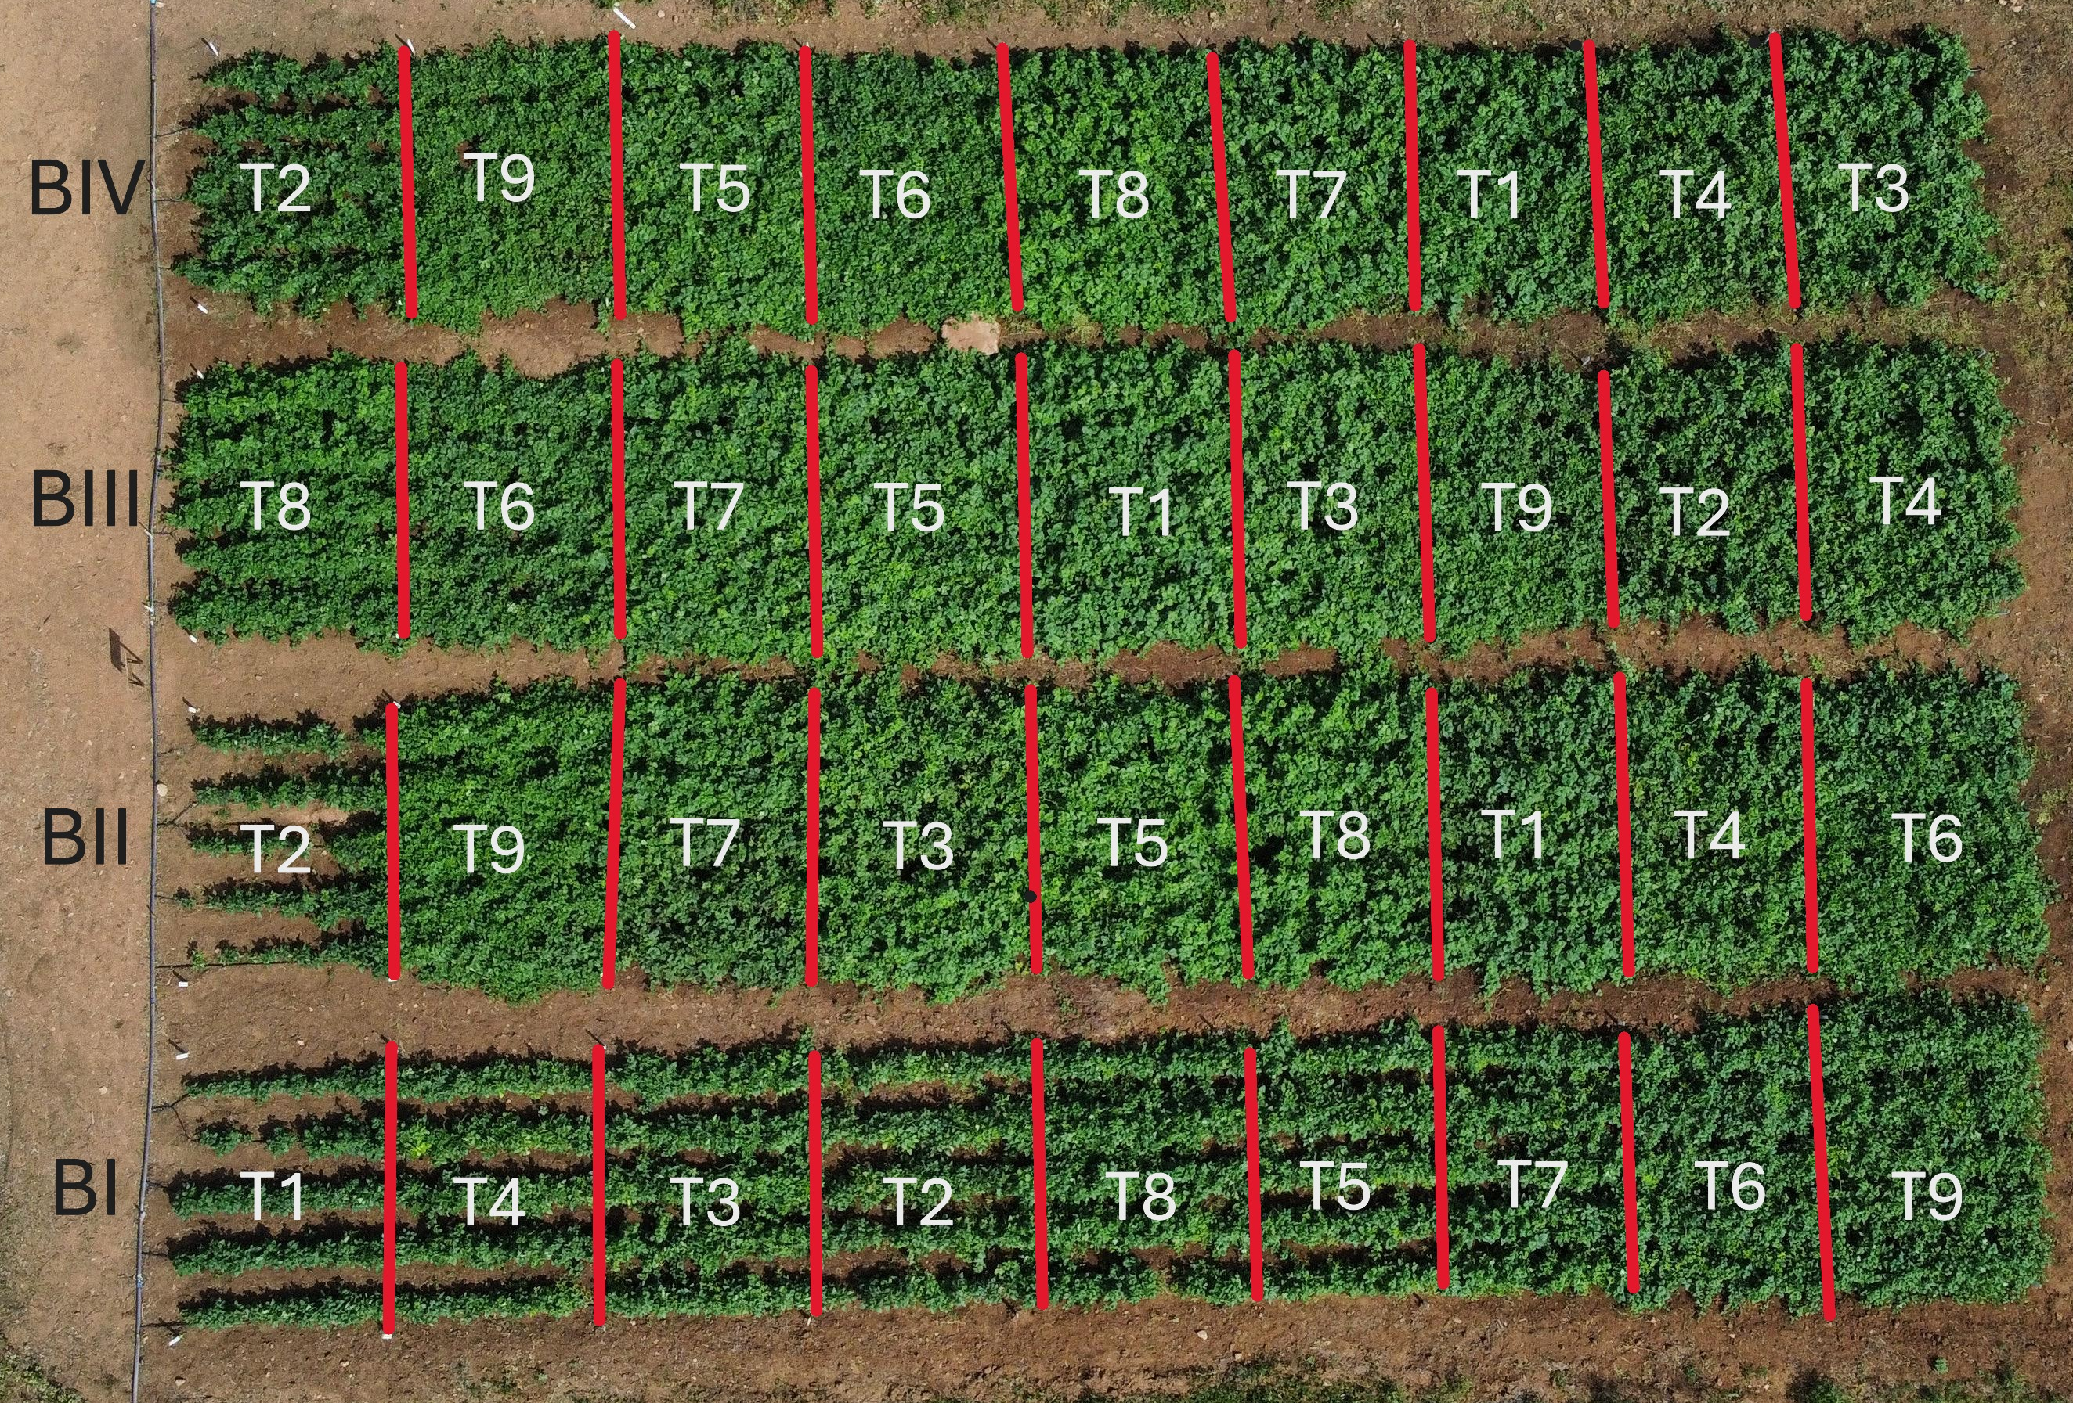
B
A
Fonte: Autores, 2024.

No momento do plantio, que aconteceu no dia 20 de novembro de 2024, foram semeadas 4 sementes por cova, fazendo o ajuste das populações com o desbaste das plântulas aos 10 dias após a semeadura, deixando 2 plantas por cova. A emergência das plantas em campo foi em 5 dias.
O preparo do solo constou de uma aração e duas gradagens, realizadas uma semana antes do plantio. A adubação foi realizada conforme as recomendações da análise de fertilidade do solo. Os fertilizantes usados foram uréia, superfosfato simples e cloreto de potássio. Na adubação de fundação foi aplicado todo o fósforo recomendado e apenas metade da dose de nitrogênio e potássio recomendada, já a adubação de cobertura aconteceu aos 25 dias após a emergência das plântulas, utilizando metade da dose de nitrogênio e potássio recomendada. Para o controle das plantas daninhas foram realizadas duas capinas manual, com 19 e 46 dias após a emergência das plantas de feijão-caupi.
A precipitação e a temperatura durante o período em que o experimento estava em campo foram obtidos no (INMET, 2025) na estação meteorológica de Piranhas/AL, (gráfico 1).

Gráfico 1. Temperatura e precipitação durante a condução do experimento.

Fonte: INMET, 2025.

Foi avaliado o número de dias para a antese (considera-se quando mais da metade das plantas da parcela apresentar pelo menos uma flor aberta) e para a colheita de vagens verdes e secas. Os dados foram submetidos a análise de variância e ao teste de média, Scott- Knott a 5% utilizando o SISVAR (Ferreira, 2008).

RESULTADOS E DISCUSSÃO
A floração das variedades foi avaliada no estádio fenológico (R5 e R6) (Oliveira; Sarmento; Oliveira, 2023), e na (Tabela 1) observamos o tempo após a semeadura que cada variedade demorou para florar.

Tabela 1: Tempo para a floração das variedades de feijão-caupi
Variedade |  | Antese floral  (dias)
Olho-Preto |  | 40 a
Manteiga |  | 50 b
Corujão |  | 50 b
Canapu |  | 50 b
Manteiguinha |  | 50 b
Manteiga-Rosa |  | 50 b
Marrom |  | 55 c
Corujinha |  | 62 d
Azulão |  | 71 e
Cv (%) |  | 3.10
Média geral |  | 52,97
médias seguidas pela mesma letra não diferem entre si, pelo teste de Scott Knott a 5% de probabilidade.
Fonte: Autores, 2025.

A variedade Olho-Preto atingiu a antese floral aos 40 dias após a semeadura, sendo precoce, enquanto as variedades Manteiga, Corujão, Canapu, Manteguinha e Manteiga-Rosa atingiram a antese floral 50 dias após a semeadura, sendo estas consideradas de ciclo médio. A variedade Marrom, atingiu a antese floral aos 55 dias, de ciclo tardio para as condições de cultivo. E as variedades Corujinha e Azulão atingiram a antese floral com 62 dias e 71 dias após a semeadura, respectivamente, sendo extra tardias em comparação com as demais.
A identificação precisa do período de floração de cada variedade é fundamental para estratégias de polinização e para o aprimoramento genético da cultura. Segundo Paiva et al. (2014), a floração inicial é definida como o número de dias entre a semeadura e o momento em que 10% das plantas da fileira apresentam flores abertas. Com base nesse critério, as variedades são classificadas em extraprecoce (< 30 dias), precoce (de 30 a 40 dias), médio (de 41 a 50 dias), tardio (de 51 a 60 dias) e extratardio (> 60 dias).

A colheita das vagens verdes começou quando as plantas estavam no estádio de fenologia (F8) e a colheita das vagens secas no estágio de fenologia (F9) (Oliveira; Sarmento; Oliveira, 2023), observamos o tempo das colheitas após a semeadura das variedades na (Tabela 2).

Tabela 2: Colheita de vagens verdes e secas das variedades de feijão-caupi
Variedade |  | Colheita verde (dias) |  |  | Colheita seca  (dias)
Olho-Preto |  | 56 a |  |  | 83 a
Manteiga |  | 65 b |  |  | 98 b
Corujão |  | 65 b |  |  | 98 b
Canapu |  | 65 b |  |  | 98 b
Manteiguinha |  | 65 b |  |  | 98 b
Manteiga-Rosa |  | 65 b |  |  | 98 b
Marrom |  | 70 c |  |  | 98 b
Corujinha |  | 76 d |  |  | 105 c
Azulão |  | 82 e |  |  | 113 d
CV (%) |  | 2.42 |  |  | 1.23
Média geral |  | 67,61 |  |  | 98,77
médias seguidas pela mesma letra não diferem entre si, pelo teste de Scott Knott a 5% de probabilidade.
Fonte: Autores, 2025.

A variedade Olho-Preto atingiu a sua maturação e começou a ser colhida as vagens verdes com 56 dias e as vagens secas com 83 dias após a semeadura, sendo superprecoce e médio-tardia. As variedades Manteiga, Corujão, Canapu, Manteiguinha e Manteigão-Rosa tiveram a sua colheita de vagens verdes com 65 dias e vagens secas com 98 dias após a semeadura sendo precoce e tardia respectivamente. A variedade Marrom teve a colheita das vagens verde com 70 dias e secas com 98 dias após a semeadura, sendo precoce e tardia. A variedade Corujinha teve a colheita das vagens verdes com 76 dias e secas com 105 dias apo a semeadura, sendo médio-precoce e tardia. A variedade Azulão teve a colheita de vagens verdes com 82 dias e secas com 113 dias após a semeadura, sendo considerada média-tardia e tardia.

Freire Filho et al. (2005) classificou em quatro categorias principais de acordo com o ciclo de maturação das variedades: superprecoce, precoce, médio e tardio. Superprecoce: atinge a maturidade até 60 dias após a semeadura. Precoce: atinge a maturidade entre 61 e 70 dias após a semeadura. Médio-precoce: atinge a maturidade entre 71 e 80 dias após a semeadura. Médio-tardio: atinge a maturidade entre 81 e 90 dias após a semeadura. Tardio: atinge a maturidade a partir de 91 dias após a semeadura.

CONCLUSÃO
As variedades de feijão-caupi apresentaram diferenças significativas quanto ao tempo de florescimento e colheita, um fator essencial para o escalonamento de cultivares em diferentes épocas, tanto para a colheita de vagens verdes quanto secas. As variedades estudadas recomendadas para o escalamento são Olho-preto, Marrom e Azulão, pois são variedades com ciclos curtos, médios e longos, que permitem a colheita em diferentes momentos, evitando picos de produção e períodos de escassez.

REFERÊNCIAS

- OLIVEIRA, S. R. M.; ANDRADE JÚNIOR.; A. S.; RIBEIRO, V. Q.; BRITO, R. R.; CARVALHO, M. W. Interação de níveis de água e densidade de plantas no crescimento e produtividade do feijão-caupi, em teresina, PI. Irriga, v. 20, n. 3, p. 502-513, 2015.

- FREIRE FILHO, F. R. et al. Melhoramento Genético. In: FREIRE FILHO, F. R.; LIMA, J. A. A.; RIBEIRO, V. Q. (Ed.). Feijão-caupi: avanços tecnológicos. Brasília: Embrapa Informação Tecnológica, p. 29- 92, 2005.

- FREIRE FILHO, F. R. Origem, evolução e domesticação do caupi.In: ARAÚJO, J. P. P. de; WATT, E. E. (Org.). O caupi no Brasil. Brasília, DF: IITA: EMBRAPA, 1988. p. 26-46.

- MAPA. CULTIVARES OU ESPÉCIES REGISTRADAS. Ministério da Agricultura, Pecuária e Abastecimento, 2025. Disponível em: https://www.gov.br/agricultura/pt-br/assuntos/insumos-agropecuarios/insumos-agricolas/sementes-e-mudas/registro-nacional-de-cultivares/cultivares-ou-especies-registradas/cultivares-ou-especies-registradas. Acesso em: 01 ago. 2025.

- SOUSA, V. F.; ZONTA, J. B. Tecnologias de produção de feijão-caupi irrigado para consumo de grãos imaturos (verdes) na Baixada Maranhense. Embrapa, Cocais São Luís- MA, 2022. Disponível em: https://www.infoteca.cnptia.embrapa.br/infoteca/bitstream/doc/1155678/1/Doc-07.pdf.

- CONAB. Boletim da Safra de Grãos — Companhia Nacional de Abastecimento, 2025. Disponível em: https://www.gov.br/conab/pt-br/atuacao/informacoes-agropecuarias/safras/safra-de-graos/boletim-da-safra-de-graos/8o-levantamento-safra-2024-25/tabela-de-dados-producao-e-balanco-de-oferta-e-demanda-de-graos. Acesso em: 01 ago. 2025.

- SOUZA, V. B.; ROCHA, M. M.; SILVA, K. J. D.; OLIVEIRA, M. B.; LACERDA, M. L.; CARVALHO, A. J. Número de dias para o início do florescimento de linhagens de feijão-caupi de porte ereto e semiereto no norte de minas gerais. III CONAC: congresso nacional de feijão-caupi, Recife-PE, 2013. Disponível em: https://www.alice.cnptia.embrapa.br/alice/bitstream/doc/961522/1/074b.pdf.

- ROCHA, M. M. R; SILVA, K. J. D.; FREIRE FILHO, F. R.; MENEZES JUNIOR, J. A. N. Cultivo de Feijão-Caupi. Versão Eletrônica 2ª edição EMBRAPA | Mar/2017. Disponível em: https://www.infoteca.cnptia.embrapa.br/infoteca/bitstream/doc/1071691/1/SistemaProducaoCaupiCapituloCultivares.pdf.

- INSTITUTO NACIONAL DE METEOROLOGIA DO BRASIL – INMET. Normais Climatológicas (1961/1990). Brasília - DF, 2025. Disponível em: https://portal.inmet.gov.br/. Acesso em: 03 ago. 2025.

- FERREIRA, F. D. SISVAR: um programa para análises e ensino de estatística. Revista Científica Symposium, Lavras, v. 6, n. 2, p. 36-41, jul./dez. 2008. Disponível em: https://des.ufla.br/~danielff/meusarquivospdf/art63.pdf.

- OLIVEIRA, L. F. C., SARMENTO, P. H. L., OLIVEIRA, M. G. C. Fenologia - Portal Embrapa, 2023. Disponível em: https://www.embrapa.br/en/agencia-de-informacao-tecnologica/cultivos/feijao/pre-producao/fenologia. Acesso em: 20 jul. 2025.

- PAIVA, J. B.; FREIRE FILHO, F. R.; TEÓFILO, E. M.; RIBEIRO, V. Q. Feijão-caupi: melhoramento genético no Centro de Ciências Agraria. Fortaleza, Edições UFC, 2014, 261p.

Graduado em Engenharia Agronômica, Instituto Federal de Alagoas, lsf18@aluno.ifal.edu.br.
Graduado em Engenharia Agronômica, Instituto Federal de Alagoas.
Docente, Instituto Federal de Alagoas.

